MOMENTO DE ORACION

El papa Francisco, cuando era arzobispo de Buenos Aires, enseñaba a orar usando los cinco dedos de la mano. Terminamos esta catequesis, y rezamos utilizando nuestras manos.

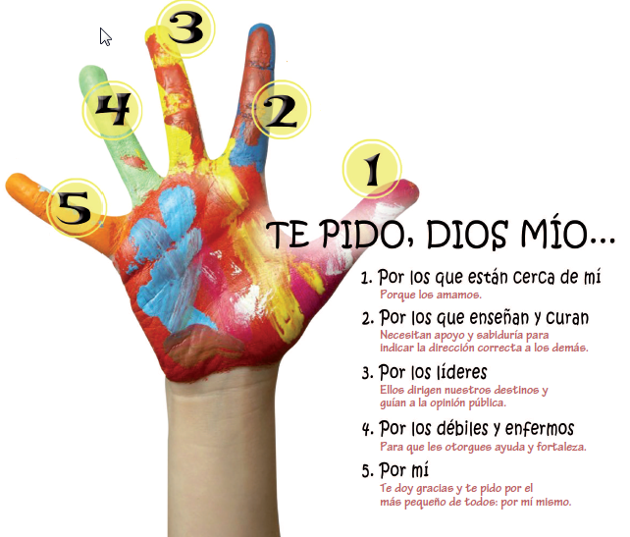

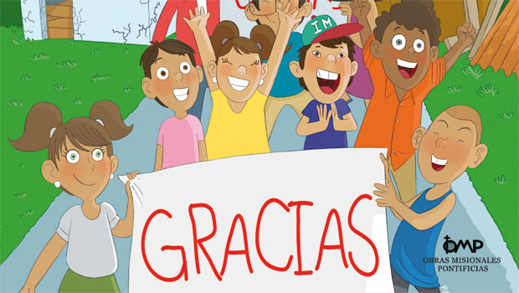
INFANCIA MISIONERA 2016

Acabamos de ver un bonito video. Un video que nos hace pensar mucho. Héctor había tenido una mala experiencia en el colegio, que no se atreve a contar a sus padres. Se encierra en sí mismo y manifiesta su disgusto con un comportamiento extraño. Sin embargo, cuando lo comparte, recobra la alegría y la sonrisa. Vamos a recordar el video que hemos visto con nuestras actitudes de vida siguiendo este esquema:

Sobre la vida de familia
- ¿Alguien quiere contar como es su relación con vuestros padres, especialmente cuando ha surgido un problema?.
- Vamos a pensar ahora en los padres de Héctor, en los padres de Esperanza y en los padres de Víctor. ¿Qué diferencia hay entre ellos?
- Por último, sabemos que Infancia Misionera ayuda mucho a los niños huérfanos de los lugares de misión. ¿Qué podemos hacer por ellos? Lo escribimos
________________________________________________________________________________________________________________________________________________________________________________________________________________________________________________
La felicidad y los bienes materiales
- ¿Damos problema en casa por la comida? ¿Valoramos la comida que mamá nos prepara? ¿Qué es lo que más y lo que menos nos gusta? ¿dejamos de comer simplemente porque no nos gusta?
- En el video hemos visto a Esperanza que está feliz en su casa a pesar de sólo tiene para comer lentejas en casa.
- Recordemos que Infancia Misionera ayuda mucho niños a comer. Ellos se conforman con lo que reciben y no pueden elegir como nosotros.
- Escribe un compromiso concreto sobre la comida, algo que estés dispuesto a hacer.
________________________________________________________________________________________________________________________________________________________________________________________________________________________________________________

Los mayores, los enfermos o los que están solos:
- En el video hemos visto al anciano Domingo, a la mujer enferma y a Víctor en su casa.¿ Qué te parece el comportamiento de cada uno?
- Y nosotros… ¿cuidamos y los acompañamos a nuestros abuelos?
- ¿Cuál es nuestro comportamiento con los niños y niñas que están solos en clase o en el juego? ¿les acompañamos e invitamos a jugar con nosotros?
- Por esta jornada de la Infancia Misionera podemos sacar un compromiso común para acoger a los niños que están solos. ¿Cómo lo redactamos?
________________________________________________________________________________________________________________________________________________________________________________________________________________________________________________

La acción de gracias
- Agradecer a Dios lo que tenemos y cómo vivimos es muy importante, así reconocemos que todo lo que tenemos es dádiva de Dios que nos quiere. ¿Lo hacemos?
- También tenemos que agradecer los favores recibidos y se puede decir con palabras, y está bien. Pero son más importante las obras. Vamos a recordar entre todos, las diversas manifestaciones de gratitud que aparecen en el video. Cada uno escribe y explica la que más le ha llamado la atención.
____________________________________________________________________________________________________________________________________________________________________________________________________________________________________________

MENSAJE EVANGELICO

Recordamos que Jesús siempre daba gracias a su Padre Dios por todo lo que bueno que recibía. También Jesús pasó por el mundo haciendo el bien. Vamos a recordar algunas de estos hechos donde Jesús hace referencias a las manos, unas veces para hacer el bien, otras para enseñar o indicar el camino.

Salva a Pedro cuando se estaba hundiendo en el mar: “Pedro empezó a hundirse y gritó: «Señor, sálvame». Enseguida Jesús extendió la mano, lo agarró y le dijo:... «¿Por qué has dudado?»” (Mt 14,30-31).

O este otro texto

Jesús resucitado enseña las manos a los discípulos para demostrar que es Él: “Les dijo: «Paz a vosotros». Y, diciendo esto, les enseñó las manos y el costado” (Jn 20,19-20).

(El catequista abre un coloquio con los niños sobre estas escenas, comentando la importancia que tienen las manos de Jesús en cada caso)

